Actividad 1
1. ¿Qué arquitectura web hemos visto en clase? ¿Qué modelo sigue? ¿Cuáles son las características básicas de ese modelo?
La Arquitectura WWW proviene del modelo cliente-servidor
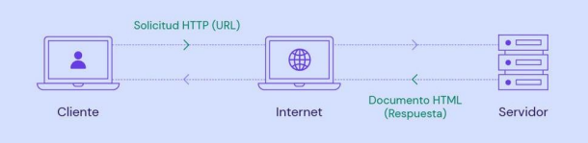
El modelo cliente-servidor sigue el modelo de 3 capas:
Capa de presentación, encargada de la navegabilidad
Capa de negocio, recibe las peticiones del usuario y desde donde se le envían las
respuestas
Capa de acceso a datos, se encarga de almacenar, estructurar y recuperar los
datos solicitados por la capa de negocio
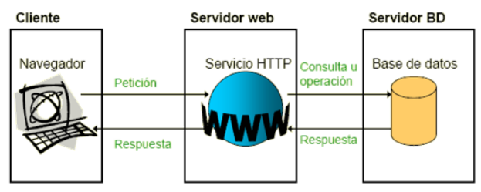
2. ¿Qué entendemos cuando hablamos de HTTP? ¿Cómo funciona la comunicación de este protocolo? ¿Cuáles son sus métodos más utilizados? ¿En qué se diferencia de HTTPS?
HTTP es un protocolo que se encarga de transferir la información entre un cliente web y un servidor web
Funcionamiento del protocolo HTTP
- Un usuario accede a una URL
- El cliente Web descodifica la URL, separando sus diferentes partes: el protocolo de acceso, la dirección DNS o IP del servidor, el posible puerto opcional (el valor por defecto es 80) y el objeto requerido del servidor.
- Se abre una conexión TCP o UDP
- El servidor devuelve la respuesta al cliente
- Se cierra la conexión TCP o UDP
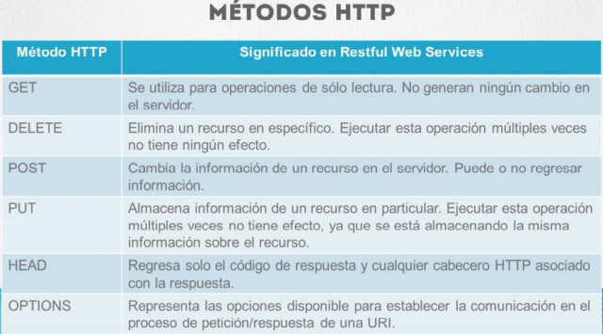
Diferencia entre HTTP y HTTPS
HTTP las personas no autorizadas pueden acceder a ellos y leerlos fácilmente a través de Internet mientras que HTTPS trasmite todos los datos de forma cifrada
3. Define las distintas capas que podemos encontrar en un modelo básico de arquitectura web ¿Se puede definir alguna capa más? ¿Cuál es la principal diferencia en la funcionalidad de un modelo de 3 capas y uno de 4?
- Modelo de 3 capas; cliente-servidor-web-servidor BD
-Modelo de 4 capas; cliente-capa presentación-capa servicio de negocios-capa de datos
La arquitectura de 3 capas también desacopla la interfaz de usuario del resto de capas, además, con la arquitectura de 3 capas, tarde o temprano se tiende a producir un fuerte acoplamiento entre la capa de negocio y la de interfaz de usuario que complicará el mantenimiento de nuestra aplicación
Con una arquitectura de 4 capas no se plantea el desarrollo de una aplicación al uso, sino el desarrollo de un sistema compuesto por servicios que interactúan
4. Haz una breve investigación sobre alguno de los modelos de arquitectura web que se han desarrollado y comenta las ventajas que introdujeron
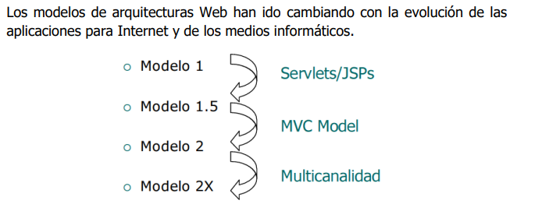
Modelo 1
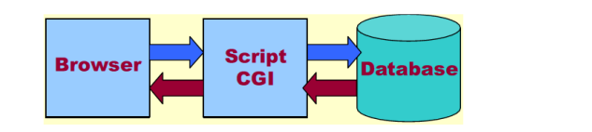
Las aplicaciones se diseñan en un modelo Web CGI basadas en la ejecución de procesos externos al servidor Web

